บทที่ 3
ลักษณะเฉพาะของรูปภาพ ( Feature )

ลักษณะเฉพาะของรูปภาพเป็นการบอกลักษณะเฉพาะของรูปภาพแต่ละรูป ทำให้เรารูปว่าภาพแต่ละภาพแต่ต่างกันในการประมวลผลภาพ มีลักษณะเฉพาะของรูปภาพ อยู่หลายอย่างในการบอกลักษณะของรูปภาพ แต่ในงานวิจัยนี้เราได้เลือกที่จะใช้อยู่ 3 ลักษณะเฉพาะของรูปภาพที่เป็นลักษณะเฉพาะที่ใช้ระบุรูปภาพได้ดี คือ ฮีสโตแกรม , ฟูริเยร์ดิสสคริปเตอร์ , เกเบอร์ทั้ง 3 ลักษณะเฉพาะ นี้จะบอกลักษณะของภาพแตกต่างกันออกไป ฮีสโตแกรมจะบอกลักษณะสีของภาพ , ฟูริเยร์ดิสสคริปเตอร์จะบอกลักษณะลายเส้นของภาพ ส่วนเกเบอร์จะบอกลักษณะพื้นผิวของภาพ

3.1 ฮีสโตแกรม (Histogram)
ฮีสโตแกรมของสีประกอบด้วยระดับต่างๆของสี ซึ่งระดับต่างๆนี้จะมีจำนวนของสีในแต่ละระดับที่ปรากฏในภาพ ฮีสโตแกรมของภาพสามารถอธิบายความมืด ความสว่าง ความคมชัดสูงหรือต่ำ ฮีสโตแกรมของสีจะมีความทนทานต่อการเปลี่ยนมุมมองของภาพเนื่องจากการเปลี่ยนมุมมองจะทำให้จำนวนพิกเซลรวมของสีไม่เกิดการเปลี่ยนแปลงมากนัก แต่ถ้ารูปร่างของภาพเมื่อมีการเปลี่ยนแปลงมุมมองแล้วจะเกิดการเปลี่ยนแปลงไปมาก ฮีสโตแกรมจะเป็นเสมือนฟังก์ชั่นในการกำหนดความน่าจะเป็นของสีที่ปรากฏในภาพ ซึ่งค่าของสีเดียวกันจะต้องอยู่ในระดับของสีเดียวกัน แต่ฮีสโตแกรมของสีอย่างเดียวไม่สามารถที่ในการค้นหารูปภาพได้อย่างมีประสิทธิภาพ เนื่องจากว่าฮีสโตแกรมของสีไม่สามารถบอกได้ว่าระดับสีในแต่ละระดับอยู่ในตำแหน่งใดของภาพ อย่างไรก็ตาม ฮีสโตแกรมกลับได้รับความนิยมในการเป็นดัชนีของภาพ เพราะส่วนใหญ่แล้วพบว่าถ้าสีที่ปรากฏในรูปภาพมีความมัว เนื่องจากปัจจัยแวดล้อมต่างๆ ทำให้กลุ่มของสีที่ปรากฏในภาพเปลี่ยนตำแหน่งไป แต่ผลกระทบที่มีต่อ ฮีสโตแกรมของสีจะมีเพียงเล็กน้อยเท่านั้น ซึ่งทำให้การค้นหาภาพยังคงมีประสิทธิภาพที่ดีได้
ฮีสโตแกรมจะถูกแสดงด้วยกราฟโดยค่าที่แสดงถึงความเข้มพิกเซลในแต่ละระดับ ซึ่งจะเริ่มตั้งแต่ระดับ 0 ถึง 255 ระดับของพิกเซลจะถูกวางอยู่บนแกน x ส่วนค่าที่แสดงถึงความถี่ที่เกิดขึ้นซ้ำๆกันของสีในระดับนั้นจะถูกแสดงบนแกน y รูปที่ 3.1 จะแสดงภาพที่ทำฮีสโตแกรม
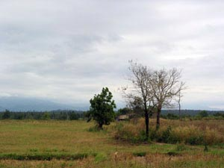
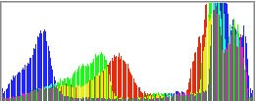

รูปที่ 3.1 แสดงภาพที่ทำฮีสโตแกรม

สำหรับฮีสโตแกรม (Global) ของภาพ 2 ภาพที่มีรูปร่างกราฟคล้ายๆ กัน ไม่ได้หมายความว่าภาพทั้ง 2 จะคล้ายกัน ทั้งนี้เพราะฮีสโตแกรมของภาพจะไม่เกี่ยวข้องกับตำแหน่งของจุดภาพกล่าวคือ จุดภาพที่มีค่าระดับสีเหมือนกัน จากกราฟฮีสโตแกรมทั้ง 2 ไม่ได้ปรากฏอยู่ที่ตำแหน่งเดียวกันของภาพ ดังนั้นภาพทั้ง 2 จึงไม่เหมือนกัน ดังแสดงในรูปที่ 3.2
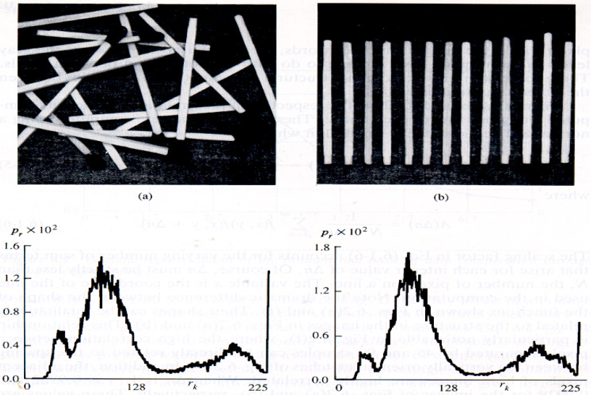

รูปที่ 3.2 แสดงภาพที่มีกราฟฮีสโตแกรมเหมือนกันแต่ภาพต่างกัน

    - การ Quantization
ในงานวิจัยที่ได้จัดทำนี้ การสร้างฮีสโตแกรมของสีเพื่อเก็บสีที่ปรากฏอยู่ในภาพ โดยได้แบ่งค่า RGB ของรูปภาพถูกแบ่งออกเป็น 216 ระดับ (R = 6 ระดับ , G = 6 ระดับ , B = 6 ระดับ) เพื่อลดระดับความซับซ้อนของสีและเป็นการประหยัดเนื้อที่ในการจัดเก็บข้อมูลฮีสโตแกรมของแต่ละภาพ และทำให้ง่ายต่อการทำฮีสโตแกรม

ช่วงของสี | ค่าที่ใช้แทน
0 – 42 | 0
43 – 85 | 1
86 – 128 | 2
129 – 171 | 3
172 – 213 | 4
214 - 255 | 5

ตารางที่ 3.1 ระดับของสีที่ใช้ในการทำ Quantization

เริ่มด้วยเราต้องหาว่าในพิกเซลที่เราสนใจนั้นนั้นประกอบไปด้วยค่าของสีอะไรบ้าง (RGB) เท่าไหร่ แล้วนำค่าที่หาได้ไปเปรียบเทียบกับตารางว่าค่าของพิกเซลที่เราสนใจนั้นอยู่ในช่วงสีไหน แล้วใช้ค่า 0-5 แทนการแสดงด้วยค่าระดับสีที่แท้จริง ในสีแต่ละสีจะแบ่งค่าออกเป็นทั้งหมด 6 ช่วงสี ซึ่งเดิมจะถูกแบ่งไว้ทั้งหมด 255 สี เพราะฉะนั้นเราสามารถแสดงระดับสีจริงๆที่ผสมสีทั้ง 3 แล้วได้ทั้งหมด 216 ระดับ เช่น ถ้า R = 192 , G = 64 , B = 255 ก็จะถูก quantized เป็น R = 4 , G = 1 , B = 5

3.1.2 การ Normalization
เนื่องจากขนาดของรูปภาพจะมีผลทำให้จำนวนพิกเซลในแต่ละรูปภาพไม่เท่ากัน ส่งผลให้ค่าฮีสโตแกรมของรูปภาพ 2 รูปภาพที่มีขนาดไม่เท่ากันนั้นไม่สามารถจะนำมาเปรียบเทียบกันได้ ดังนั้นเราจึงจำเป็นต้องทำการ Normalization เพื่อให้สามารถนำมาเปรียบเทียบกันได้ โดยเมื่อเราหาฮีสโตแกรมของรูปภาพได้แล้ว เราต้องนำความถี่ของแต่ละระดับสีมาหารด้วยจำนวนพิกเซลทั้งหมดที่มีในภาพ ผลที่ออกมาเราจะได้ค่าของความน่าจะเป็น (Probability) ของแต่ละระดับสีที่มีในรูปภาพ ซึ่งเมื่อรวมค่าความน่าจะเป็นของแต่ละระดับสีเข้าด้วยกันแล้วจะมีค่าเป็น 1
โดยสมการ คือ
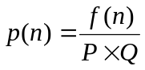
โดย
p(n) - ค่าความน่าจะเป็นของจำนวนพิกเซลที่มีระดับสีที่ n
f(n) - ค่าความถี่ของพิกเซลที่มีในระดับสีที่ n
PxQ - จำนวนพิกเซลทั้งหมดที่มีในรูปภาพได้จากการนำจำนวนพิกเซลตาม
ความกว้างคูณกับจำนวนพิกเซลตามความยาว

3.2 ฟูริเยร์ดิสสคริปเตอร์ (Fourier Descriptor)
เป็นการบรรยายลักษณะของเส้น (ที่ได้จากการหาขอบของรูปภาพ) เส้นขอบของสิ่งต่างๆในรูปภาพจะถูกแสดงด้วยจุดจำนวน K จุด บนระนาบ xy โดยเริ่มที่จุด (x₀,y₀) เพราะฉะนั้นจะได้คู่ลำดับของเส้นเป็น (x₀,y₀),(x₁,y₁),(x₂,y₂),…, (x_{k-1},y_{k-1}) แต่ในรูปภาพ 1 รูปสามารถมีเส้นมากกว่า 1 เส้นได้ คู่ลำดับนี้สามารถแสดงด้วยรูปแบบ x(k) = x_{k} และ y(k) = y_{k} ในแต่ละเส้นขอบสามารถแสดงเป็นลำดับต่อเนื่องได้คือ s(k) = [x(k) , y(k)] โดย
k = 0,1,2,…,K-1 แต่ละคู่ลำดับก็แทนได้ด้วยจำนวนเชิงซ้อน ดังรูปที่ 3.3
s(k) = x(k) + jy(k)

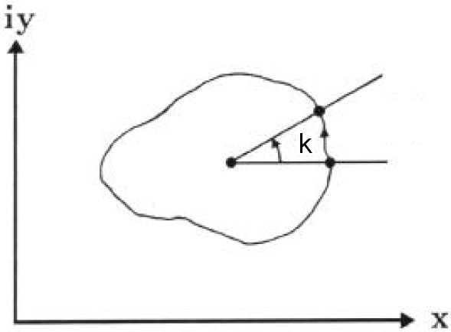
รูปที่ 3.3 กราฟแสดงคู่ลำดับเชิงซ้อน

โดยที่แกน x จะเป็นแกนของจำนวนจริง และแกน y จะเป็นแกนจินตภาพของจำนวนเชิงซ้อน ถึงแม้ว่าการอธิบายของเส้นจะถูกเปลี่ยนแปลงไปแต่โดยคุณสมบัติของเส้นขอบจะไม่ได้เปลี่ยนแปลงไป การเปลี่ยนแปลงให้เส้นถูกแทนด้วยชุดของจำนวนเชิงซ้อนเพื่อเป็นการลดปัญหาจาก 2 มิติเหลือ 1 มิติเดียว

3.2.1 Descrete Fourier Transform (DFT)
เมื่อเราได้เส้นที่ถูกแทนด้วยคู่ลำดับแล้ว เราต้องนำแปลงเพื่อให้เป็นจำนวนเชิงซ้อน โดยใช้วิธี Descrete Fourier Transform ดังแสดงในสมการ เป็นการแปลงชุดของคู่ลำดับ s(n) เป็นขุดของจำนวนเชิงซ้อน
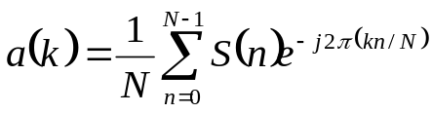

โดย k = 0,1,2,…,N-1 และ a(k) จะถูกเรียกว่า “ Fourier descriptors ” ของเส้นขอบ ในการแปลงกลับเป็น s(n) รูปแบบเดิมทำได้โดยใช้วิธี Inverse Fourier Transform ดังแสดงในสมการ
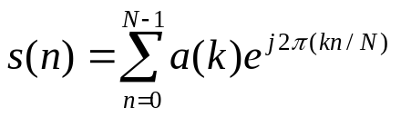
โดย k = 0,1,2,…,N-1 อย่างไรก็ตามเราจะเลือกใช้เพียง P coefficients เท่านั้นจะไม่ใช้ทั้งหมดของ Fourier coefficients มันจะสมดุลโดยให้ a(k) = 0 สำหรับ k > P-1 (เมื่อเกินค่า P ให้กำหนดค่าที่เหลือใน a(u) ให้เป็น 0 ทั้งหมด)
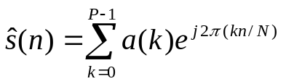
ถ้าต้องการค่าใกล้เคียงรูปภาพเดิมมากที่สุด จะต้องกำหนดค่า P ให้เท่ากับ N (ในสมการเพื่อจะได้ค่าที่ใกล้เคียง s(n) เดิมมากที่สุด)
โดย k = 0,1,2,…,N-1 ถ้าเรายิ่งกำหนด P ให้มีค่าใกล้เคียง N มากเท่าไหร่ รายละเอียดของภาพจะยิ่งมากขึ้น
ก่อนที่จะนำภาพมาหาฟูริเยร์ดิสสคริปเตอร์เราต้องหาเส้นในภาพให้ได้ก่อน โดยใช้วิธี “การหาขอบรูปภาพ (Edge Detector) ” ซึ่งจะทำให้เราได้ขอบของสิ่งต่างๆ ที่อยู่ในภาพ แสดงออกมาในรูปแบบเส้น ซึ่งในภาพอาจจะมีเส้นแค่เส้นเดียวหรือหลายเส้นก็ได้ แล้วเราค่อยนำแต่ละพิกเซลที่ประกอบกันเป็นเส้นไปผ่าน Fourier Transform ผลที่ได้จะเป็นอาเรย์ของเลขทศนิยมที่มีขนาดอาเรย์เท่ากับจำนวนพิกเซลที่เรามี แต่ในงานวิจัยนี้เราไม่ได้ต้องการรายละเอียดเส้นขอบที่สูงมาก เราต้องการแค่บอกลักษณะของเส้นขอบอย่างคร่าวๆ จึงไม่จำเป็นที่จะต้องเอาค่าทั้งหมดในอาเรย์มาใช้ (กำหนดค่า P ให้พอบอกลักษณะของเส้น) สามารถตัดมาแค่บางส่วนได้

3.2.2 Fast Fourier Transform (FFT)
เนื่องจากการทำ Descrete Fourier Transform มีการคูณจำนวนเชิงซ้อนมากเลยทำให้สิ้นเปลืองทรัพยากรในการทำและใช้เวลาในการคำนวณมาก ทำให้การคำนวณยุ่งยากและช้ามาก
ดังนั้นจึงมีการทำฟูริเยร์ดิสสคริปเตอร์อีกวิธีหนึ่ง เรียกว่า “ Fast Fourier Transform ” เป็นการทำ Descrete Fourier Transform แบบเร็ว เพื่อช่วยลดทรัพยากรที่ใช้และเวลาในการคำนวณ โดยใช้วิธีการสลับตำแหน่งและการรวม (Recomposite) มีวิธีทำโดยการสลับตำแหน่งของพจน์มาไว้ด้วยกัน และรวมพจน์ให้อยู่ในรูปของการทำ Descrete Fourier Transform ที่มีจำนวน N ที่น้อยกว่าทำให้ลดรูปสมการให้คำนวณได้ง่ายขึ้น การทำ Fast Fourier Transform มีหลายแบบ แต่ในงานวิจัยนี้เราเลือกใช้ วิธี “ Radix-2 DIF-FFT ”

3.2.2.1 Radix-2 DIF-FFT
Radix-2 DIF-FFT เป็นการรวมการคำนวณ 2 แบบเข้าด้วยกัน คือ
- วิธี Divide and conquer เป็นวิธีการลดจำนวนการคูณเลขเชิงซ้อนลง
- ใช้วิธี Decimation in time กับ N สัญญาโดเมนเวลา โดยที่ N เป็นเลขยกกำลังของ 2 หรือเรียกว่า “ Radix-2 ” ดังนั้น จึงเรียกวิธีนี้ว่า “ Radix-2 DIF-FFT ”

      - บัเตอร์ฟลาย (Butterfly)
“ บัตเตอร์ฟลาย ” เป็นชื่อเรียกของกราฟการไหลของสัญญาณ (Signal flow graph) โดย 1 บัตเตอร์ ฟลาย จะมีการคูณเลขเชิงซ้อน 2 ครั้ง ดังรูปที่ 3.4

W₂⁰ = 1
x(0)
X(0)
W₂¹ = -1
x(1)
X(1)
1
1

รูปที่ 3.4 แสดงบัตเตอร์ฟลายของการคูณเลขเชิงซ้อน

วิธีการดูบัตเตอร์ฟลาย คือ ตัวที่อยู่ปลายลูกศรจะเป็นผลลัพธ์ ส่วนตัวที่อยู่ต้นลูกศรจะนำไปคูณกับตัวที่อยู่ตรงกลางลูกศร แล้วนำแต่ละลูกศรที่ชี้ไปที่ตัวเดียวกันมาบวกกัน เช่น
จากรูปที่ 3.3 จะได้
X(0) = x(0) + W₂⁰ x(1)
X(1) = x(0) + W₂¹ x(1)

ตัวอย่าง การทำ DIF-FFT ที่ N = 4

จาก 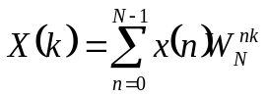 โดย k=0,1,...,N-1

และ 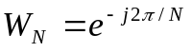

เมื่อ N = 4 →
X(k) = x(0)W₂^{0.k} + x(1)W₄^{1.k}+ x(2)W₂^{1.k}+ x(3)W₄^{3.k}

= x(0)W₂^{0.k}+ x(2)W₂^{1.k}+ x(1)W₄^{1.k}+ x(3)W₄^{3.k}

= x(0)W₂^{0.k}+ x(2)W₂^{1.k}+ W₄^{1.k}[x(1)W₂^{0.k}+ x(3)W₂^{1.k}]

=X₁(k)+ W₄^{k}X₂(k)

ดังนั้น DFT 4 จุด = DFT 2 จุด + W₄^{k} * DFT 2 จุด

เราสามารถลดรูปสมการลงได้ เป็น

X(0) = X₁(0) + W₄⁰X₂(0)

X(1) = X₁(1) + W₄¹X₂(1)

X(2) = X₁(2) + W₄²X₂(2)

= X₁(0) + W₄²X₂(0)

X(3) = X₁(3) + W₄³X₂(3)

= X₁(1) + W₄³X₂(1)

ดังนั้นจะได้ บัตเตอร์ฟลาย ของ N = 4 ดังรูปที่ 3.5

x(0)
x(1)
x(2)
x(3)
X₁(0)
X₁(1)
X₂(1)
X₂(0)
X(0)
X(1)
X(2)
X(3)
W₄⁰
W₄²
W₄⁰
W₄²
W₄⁰
W₄¹
W₄³
W₄²

หมายเหตุ : เส้นที่ไม่ได้กำหนดค่า ให้มีค่าเป็น 1

รูปที่ 3.5 แสดงการทำ บัตเตอร์ฟลาย N=4

3.2.3 เปรียบเทียบการทำ FFT กับ DFT
การทำ Descrete Fourier Transform จะมีข้อเสีย คือ จะต้องมีการคูณเลขเชิงซ้อนเป็นจำนวนมากทำให้เสียเวลาและสิ้นเปลืองทรัพยากรในการคำนวณ ปัจจุบันจึงมีการทำ Fast Fourier Transform เพื่อจะลดจำนวนการคูณเลขเชิงซ้อน ซึ่งจะช่วยให้เราคำนวณได้เร็วขึ้นแล้ว ใช้ทรัพยากรในการคำนวณน้อยลง โดยปกติแล้ว Descrete Fourier Transform จะมีการคูณเลขเชิงซ้อนเป็นจำนวน N² ครั้ง แต่การทำ Fast Fourier Transform จะลดจำนวนการคูณเลขเชิงซ้อนลงจาก N² เหลือเพียง N log₂N ครั้งเท่านั้น จะแสดงให้เห็นดังตารางที่ 3.2

N | DFT  N² | FFT  (N log ₂ N)
2 | 4 | 2
4 | 16 | 8
8 | 64 | 24
... | ... | ...
256 | 65,536 | 2,048
512 | 262,144 | 4,608
1024 | 1,048,576 | 10,240

ตารางที่ 3.2 แสดงการเปรียบเทียบจำนวนการคูณเลขเชิงซ้อนของ DFT กับ FFT

3.2.4 การทำภาพเป็นภาพขาวดำ (Gray Scale)

รูปภาพปกติจะเป็นภาพสี RGB ซึ่งยากต่อการคำนวณ และการหาลักษณะเฉพาะของรูปภาพ บาง ลักษณะเฉพาะของรูปภาพ นั้นต้องทำภาพเป็นภาพขาวดำก่อน การทำภาพสี RGB ให้เป็นภาพขาวดำนั้นมีวิธีการดังนี้ โดยการนำ R,G,B ของพิกเซลแต่ละพิกเซลบนภาพมาคูณด้วยค่าคงที่แต่ละค่าแล้วนำค่าที่ได้ทั้งหมดมาบวกกัน เราจะต้องทำแบบนี้ไปทุกๆพิกเซลบนภาพ แล้วภาพที่ผ่านการทำเป็นภาพขาวดำจะออกมาเป็นภาพขวา-ดำ ดังสมการนี้

Gray Scale = (R*0.299) + (G*0.587) + (B*0.144)

ตัวอย่างการทำภาพขาวดำ

ให้ภาพๆหนึ่งมีพิกเซลที่มีค่า R=15 , G=35 , B=60

Gray Scale = (15*0.299) + (35*0.587) + (60*0.144)

= 4.485 + 20.545 + 8.64

= 33.67

ดังนั้นพิกเซลนี้มีค่าเท่ากับ 33.67
ค่าในแต่ละพิกเซลของภาพขาวดำ คือค่าความเข้มของแสง ณ แต่ละตำแหน่งของพิกเซลซึ่งจะอยู่ในรูปของภาพขาวดำ ดังรูปที่ 3.6

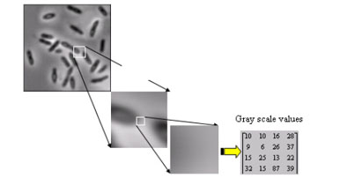

รูปที่ 3.6 แสดงค่าพิกเซลของภาพขาวดำ

ตัวอย่างภาพที่ทำเป็นภาพขาวดำ แสดงดังรูปที่ 3.7

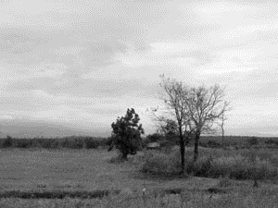

รูปที่ 3.7 แสดงภาพสี และภาพขาวดำ

3.2.5 การตรวจหาขอบ (Edge detection)
ขอบรูปภาพ คือ ชุดของพิกเซลที่วางต่อๆกันอยู่บนขอบระหว่างพื้นที่สองส่วนของรูปภาพ ขอบของสิ่งของที่อยู่ในรูปภาพจะช่วยอธิบายรูปร่าง ลักษณะ ขนาด และอื่นๆ ที่อยู่ในรูปภาพ การตรวจหาขอบรูปภาพเป็นก้าวแรกในการแยกรูปภาพเป็นส่วน (Image Segment) แล้วนำมาประกอบรวมกันเป็นออบเจ็กต์หรือพื้นที่ใหม่ (Region) หรือสามารถนำขอบของส่วนต่างๆในภาพไปทำสิ่งอื่น ในที่นี้เราจะพิจารณาการตรวจหาขอบรูปภาพด้วยอนุพันธ์อันดับที่หนึ่งอนุพันธ์อันดับหนึ่ง (First Order Derivative) ได้แก่ โอเปอร์เรเตอร์ Sobel , Prewitt และ Frei-Chen
อนุพันธ์อันดับหนึ่ง ถ้านำมาหาขอบอิมเมจในทิศแนวนอน และแนวตั้ง ก็จะหาอนุพันธ์สมการที่ 1 เรา เรียกว่า “ การหา Gradient ” ซึ่งเป็นเวคเตอร์เมตริก แสดงได้ดังนี้

Gradient f = 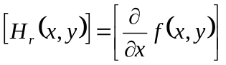
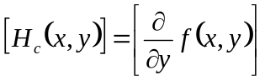 .....(1)

โดยที่ 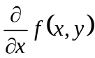 จะเป็นการหาขอบอิมเมจในทางแนวนอน (x) และ 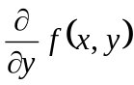 จะเป็นการหาขอบอิมเมจ

ในทิศทางแนวตั้ง (y) ถ้าหาทั้งสองทิศทาง จะเป็นขนาดของเวกเตอร์ (Magnitude Vector) ของสมการ (1) ซึ่งเขียนใหม่ได้ดังนี้

Gradient f = 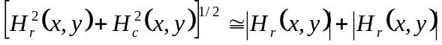

ส่วนทิศทางการตรวจหาขอบอิมเมจได้จากสมการ

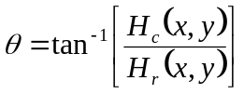

โอเปอร์เรเตอร์ Sobel จะใช้ค่า Mask Coefficient ดังนี้
ในทิศทางแนวนอน H r (x , y)
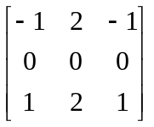 หรือ 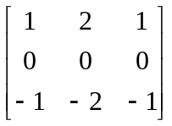

ในทิศทางแนวตั้ง H c (x , y)

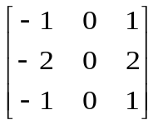 หรือ 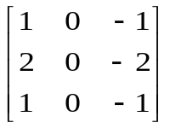

ตัวอย่างการคำนวณ
คำนวณหาค่าพิกเซลใหม่ เมื่อกำหนดค่า Mask Coefficient แบบ Sobel ในทิศทาง x อิมเมจมีระดับความสว่างหรือความเข้ม ตั้งแต่ 0 ถึง 7 และมีอิมเมจขนาด 4x4 พิกเซล ดังรูปที่ 3.8

ค่าพิกเซลต้นฉบับ Mask Coefficient ค่าที่ได้จากการคำนวณ

0 | 5 | 6 | 7
1 | 5 | 5 | 3
5 | 3 | 4 | 2
7 | 4 | 6 | 3
1 | 2 | 1
0 | 0 | 0
-1 | -2 | -1
 | 1 | 7
 | 0 | 0
X

=
รูปที่ 3.8 การคำนวณหาเส้นขอบโดยใช้ Sobel Mask

เลือกพิกเซลที่ต้องการหาแล้วนำค่าของจุดนั้นและค่าที่อยู่รอบมาทำการคูณกับค่าที่อยู่ใน Mask Coefficient ตำแหน่งต่อตำแหน่ง เช่น จากรูป เราต้องการหาที่ตำแหน่ง (2,2) ซึ่งมีค่าเท่ากับ 5 ก็จะได้
(0x1) + (5x2) + (6x1) + (1x0) + (5x0) + (5x0) + (5x(-1)) + (3x(-2)) + (4x(-1)) = 1

แล้วนำค่าที่ได้ไปใส่ในผลลัพธ์ตำแหน่งนั้น ดังรูป จากตัวอย่างจะเห็นว่าอิมเมจมีระดับความสว่างหรือความเข้ม ตั้งแต่ 0 ถึง 7 ดังนั้นถ้าค่าที่คำนวณได้มีค่าน้อยกว่า 0 ก็จะแทนเป็นค่า 0 ส่วนค่าที่คำนวณได้มากกว่า 7 ก็แทนด้วย 7
การคำนวณพิกเซลที่อยู่ขอบของหน้าต่างที่เราจะค้นหาในที่นี้เราใช้วิธีใส่ 0 ที่ตำแน่งที่ขาดไปจนมีขนาดเท่ากับ หน้าต่างที่กำหนดในที่นี้คือ 3x3 เพื่อให้สามารถคูณกันได้ ดังรูป 3.9
0
0
0
0
1 | 2 | 1
0 | 0 | 0
-1 | -2 | -1
0
 | 1 | 7
 | 0 | 0
0 | 5 | 6 | 7
1 | 5 | 5 | 3
5 | 3 | 4 | 2
7 | 4 | 6 | 3
0
=
X
=

รูปที่ 3.9 การคำนวณพิกเซลที่อยู่ขอบของภาพ

เมื่อผ่านขั้นตอนการตรวจสอบหาขอบแล้วจะได้ภาพดังรูปที่ 3.10
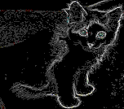
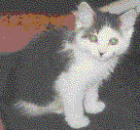

ภาพก่อนการหาขอบ ภาพหลังการหาขอบ

รูปที่ 3.10 ภาพที่ก่อนนำมาตรวจสอบหาขอบ และหลังนำมาตรวจสอบหาขอบ

3.2.6 การทำคอนโวลูชั่น (Convolution)
การทำการ คอนโวลูชั่นภาพที่มีขนาด 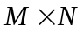 โดยใช้ Kernel และฟังชันข้อมูลภาพ เขียนแทนด้วย 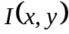 สำหรับขั้นตอนในการทำจะนำ และหน้ากากขนาด 3×3 มาทำการซ้อนทับกับแฟ้มข้อมูลของภาพเอกสารโดยใช้ตำแหน่งของหน้ากากคูณกับตำแหน่งเดียวกันของแฟ้มข้อมูล (คอนโวลูชั่น) โดย หน้ากาก ขนาด 3×3 มีลักษณะดังนี้
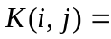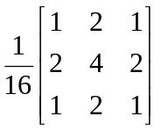
วิธีการคำนวณดังสมการนี้

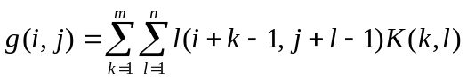

โดยที่ เริ่มจาก 1 จนถึง 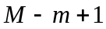 และ เริ่มจาก 1 จนถึง 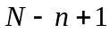
ในการทำคอนโวลูชั่นเป็นการทำการคำนวณล่วงหน้า(Preprocessing) ของข้อมูลอาเรย์ของรูปภาพต้นแบบ ระดับเท่า และมีแถวลำดับของตัวกรองซึ่งโดยทั่วไปแล้วจะต้องมีอย่างน้อยที่สุด 2 มิติ แถวลำดับ ตัวอย่างเช่น

ดังแสดงไว้ดังภาพ โดยมีภาพต้นแบบและ kernel ดังรูปที่ 3.11

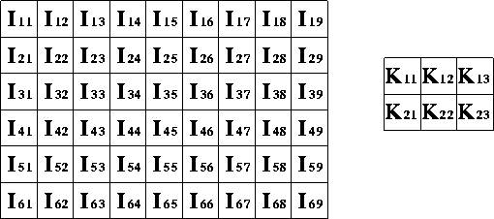

รูปที่ 3.11 ข้อมูลภาพต้นแบบและ kernel ที่ทำคอนโวลูชั่น

3.3 เกเบอร์(Gabor)
การหาเกเบอร์ดิสสคริปเตอร์จะเป็น ลักษณะเฉพาะของรูปภาพ ที่ใช้บอกลักษณะพื้นผิวของภาพ โดยจะใช้หน้ากากที่มีขนาดตามที่กำหนดและเปลี่ยนแปลงตามค่า scale(การเปลี่ยนแปลงความถี่) และ oriantation(การเปลี่ยนแปลงมุม) ไปกรองภาพทุกพิกเซลทั่วรูปภาพเพื่อให้ได้ภาพใหม่ แล้วค่อยไปหาค่าเฉลี่ยของขนาด (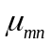) และค่าเบี่ยงเบนมาตรฐานของภาพที่ได้จากการแปลงสัมประสิทธิ์ (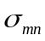) มีรายละเอียดดังต่อไปนี้

3.3.1 ตัวกรองเกเบอร์ (Gabor Filter)
เกเบอร์เวฟเลท(Gabor Wavelet) ได้นำมาพิสูจน์แล้วว่าเป็นประโยชน์อย่างยิ่งในการวิเคราะห์พื้นผิวของภาพโดยรูปแบบการเรียงตัวของพิกเซล และได้นำมาใช้อย่างแพร่หลายในการประมวลผลภาพ ในการหาลักษณะเด่นของพื้นผิว(Texture Feature) ทำได้โดยการคำนวณหาค่าเฉลี่ย() และค่าความแปรปรวน()ของภาพที่ผ่านกระบวนการกรองเกเบอร์แล้ว โดยที่ทำการนอร์มอลไลซ์การหมุน (Rotation Normalization) ที่มีลักษณะการเคลื่อนตัวเป็นวงกลมของแต่ละอิลิเมนท์ขององค์ประกอบ(Feature Element) ทั่วทั้งภาพและจะมีทิศทางการเคลื่อนตัวที่เป็นลักษณะเด่นออกมาเหมือนๆกัน
ถ้ากำหนดให้ตำแหน่งของพิกเซลใดๆในภาพคือ I(x,y) และขนาดของภาพนั้นคือ PxQ โดยจะมีความสัมพันธ์ดังสมการคอนโวลูชั่นดังนี้

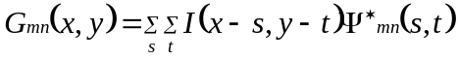

จากสมการคอนโวลูชั่นนี้คือ รูปแบบการเแปลงดิสครีตเกเบอร์เวฟเลท
โดยที่ s และ t คือ ตัวแปรขนาดของหน้ากากตัวกรอง (Filter Mask Size)
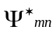 คือ คอนจูเกทเชิงซ้อนของ 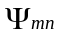

คือ ระดับของฟังชั่นความคล้ายกัน (Class of Self-similar Function) โดยได้จากการแผ่ขยายตัวและการหมุนตัวของเวฟเลทหลัก (Mother Wavelet) ดังนี้

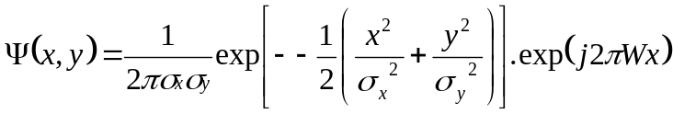

โดย W คือ ความถี่ของการมอดูเลท
และจะได้ฟังชั่นความคล้ายกันของเกเบอร์เวฟเลท (Self-similar Gabor Wavelet) ดังนี้

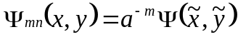
เมื่อ m และ n เจาะจงด้วยสเกล(Scale)และการปรับตัว(Orientation) ของเวฟเลทตามลำดับโดยที่

m = 0,1,2,3,4,…,M-1
n = 0,1,,2,3,4,…,N-1
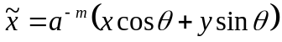
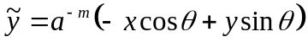

โดยที่ a > 1 และ 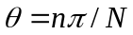
ตัวแปรในสมการข้างต้นนี้มีค่าดังต่อไปนี้
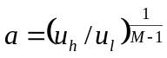
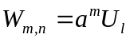
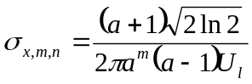
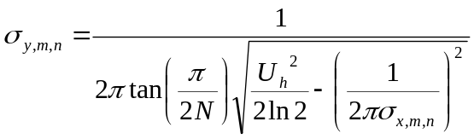

ในงานวิจัยของเราจะใช้ค่าคงที่ ซึ่งเป็นค่าคงที่ ที่ใช้ทั่วๆไปดังต่อไปนี้
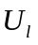 = 0.05 , 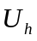= 0.4
s และ t มีช่วงตั้งแต่ 0 ถึง 60
หน้ากากตัวกรองขนาด 60 x 60
ซึ่งในงานวิจัยนี้เราจะเลือกค่า Scale เป็น 2 และ Orientation เป็น 2 ซึ่งหมายความว่าในรูปภาพที่เราจะหาเกเบอร์ดิสสคริปเตอร์นั้นเราจะสนใจที่ความถี่ 2 ค่าคือ ต่ำและสูง และสนใจลายเส้นที่มีมุม 2 มุมคือ แนวนอนและแนวตั้ง เพราะฉะนั้น เราจะได้กรณีทั้งหมดที่ทำ 4 กรณี คือ ที่ความถี่ต่ำสแกนหาเส้นในแนวนอน , ที่ความถี่ต่ำสแกนหาเส้นในแนวตั้ง , ที่ความถี่สูงสแกนหาเส้นในแนวนอน และที่ความถี่สูงสแกนหาเส้นในแนวตั้ง

3.3.2 การแสดงออกของพื้นผิว (Texture Representation)
ในส่วนนี้จะเป็นเรื่องของการแสดงออกพื้นผิวโดยใช้การแปลงเกเบอร์ (Gabor Transform) โดยกระบวนการคำนวณความคล้ายคลึงของพื้นผิว (Texture Similarity)และการนอร์มอลไลซ์การหมุน
หลังจากที่เราใช้ตัวกรองเกเบอร์บนรูปภาพแล้ว ผลลัพธ์ที่ได้คือความแตกต่างของการปรับตัวที่แตกต่างกันที่สเกล โดยเราจะได้อาเรย์ของขนาด (Array of Magnitudes) ดังสมการนี้
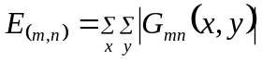
เมื่อ m = 0,1,…,M-1 และ n = 0,1,…,N-1

ค่าของขนาด (Magniture) เหล่านี้ประกอบไปด้วยความแตกต่างของสเกลและการปรับตัวของรูปภาพ จุดประสงค์หลักของการกอบกู้พื้นผิวภาพพื้นฐาน (Texture-based Retrieval) ก็เพื่อที่จะค้นหารูปภาพที่มีองค์ประกอบคล้ายกัน หรือค้นหาบริเวณที่มีความคล้ายคลึงกันของพื้นผิว ซึ่งมันเป็นการคาดคะเนภาพที่เรากำลังสนใจ หรือบริเวณที่เรากำลังพิจารณาที่มีพื้นผิวเป็นเนื้อเดียวกัน (Homogenous Texture) โดยใช้ค่าเฉลี่ยของขนาด () และค่าเบี่ยงเบนมาตรฐานของขนาดที่ได้จากการแปลงสัมประสิทธิ์ () แสดงลักษณะของบริเวณที่พื้นผิวเป็นเนื้อเดียวกัน

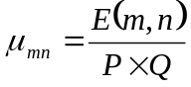
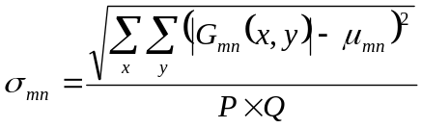

ในองค์ประกอบของเวกเตอร์ f นี้แสดงถึงการแสดงออกของพื้นผิว (Texture Represition)ได้โดยสร้างมาจากค่าเฉลี่ยของขนาด และค่าเบี่ยงเบียนมาตรฐานของขนาดที่ได้จากการเปลี่ยนแปลงสัมประสิทธิ์ ให้เป็นส่วนประกอบของลักษณะเด่น ยกตัวอย่างเช่น มีขนาดสเกลคือ 5 และ 6 ค่าการปรับตัว เพราะฉะนั้นเราจะได้องค์ประกองของเวกเตอร์ f ดังนี้
